L’équipe de l’Association
« LES CHATGABONDS »
vous propose une vente de
Muguet porte-bonheur
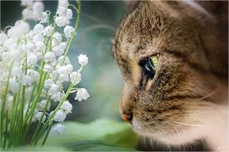
entre 7h30 et 12h
Place de la Fontaine à Russan
le 1er Mai
(autorisation mairie)

Aidez par votre participation cette association à mener à bien
toutes ses actions de stérilisation de chats errants pour un bienfait général. Moins de vagabondage, moins de gène, et moins de chats malheureux avec le regrettable statut de « SDF »!

Et, à cette occasion, n’oubliez pas votre adhésion 2017, elle est minime individuellement, mais tellement importante pour tous ces minous et cette sympathique équipe de bénévoles.
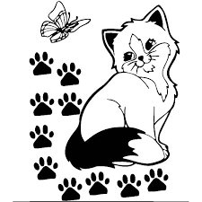Les minous… et l’équipe Chatgabonds !
Contact : leschatgabonds@free.fr

